Comunicado de Imprensa
Maia, 06 de março de 2020

Dia 8 de março

MaiaShopping celebra o Dia da Mulher

No dia Internacional da Mulher, o MaiaShopping vai estar em festa e receber as mulheres com uma pequena lembrança. E para assinalar uma data marcante que celebra as grandes conquistas em prol da igualdade de direitos das mulheres em todo o mundo, a Tuna Feminina de Enfermagem do Porto vai atuar no Centro e contagiar todos os visitantes com a sua boa disposição.

As atuações da Tuna vão acontecer às 15h30 no Piso 1 e às 16h30 no Piso 2, com músicas animadas e um convite para que todos os presentes se juntem à festa.

A Tuna Feminina de Enfermagem do Porto, foi a primeira Tuna Feminina de Enfermagem do país e conta com vinte anos de existência pautados por muitos sucessos e prémios por entre os acordes da sua música.

O dia 8 de março foi proclamado oficialmente pelas Nações Unidas em 1975, Dia Internacional da Mulher, assinalado em todo o mundo como um estímulo à luta das mulheres pela igualdade de gênero e de direitos.

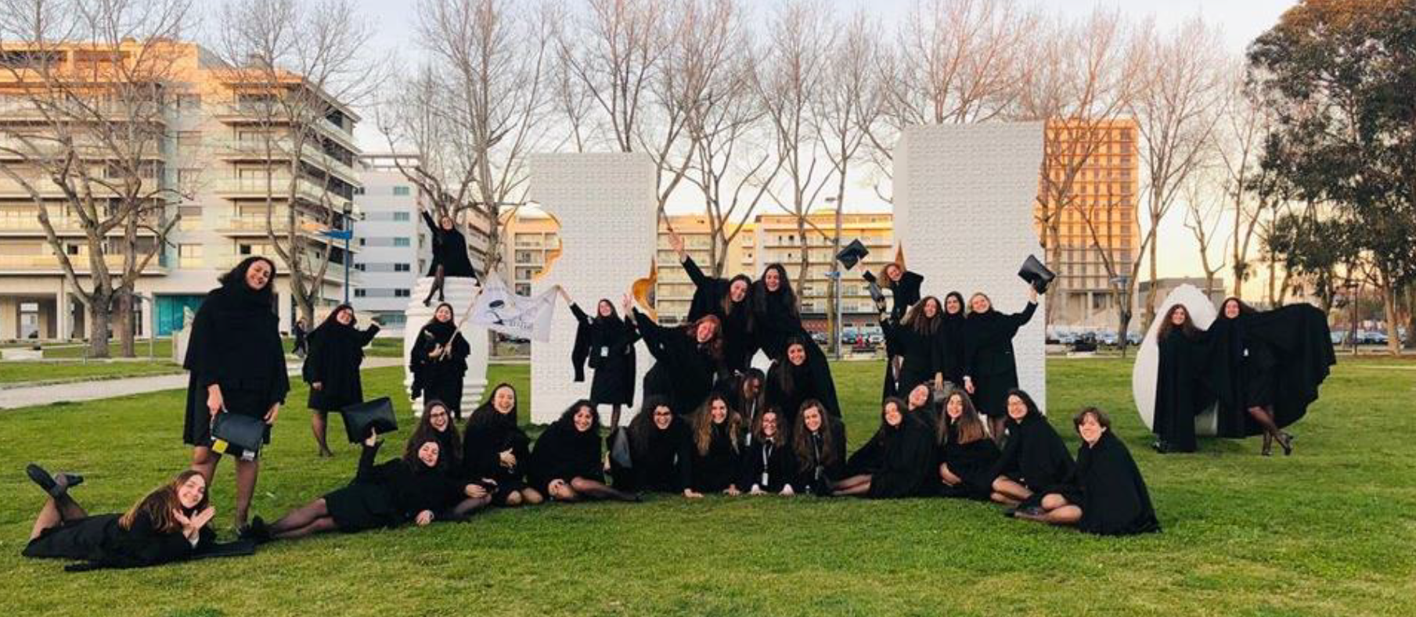

Sobre o MaiaShopping

Com uma Área Bruta Locável (ABL) de 28.252 m2, o MaiaShopping é um Centro acolhedor e confortável, diariamente ao dispor dos seus clientes. Com 87 lojas, uma praça de alimentação diversificada com 15 insígnias, 5 salas de cinema NOS, um hipermercado Continente e 2 parques infantis de nova geração - MaiaLand (playground e área de refeição em família) –, o Centro Comercial proporciona às famílias que o visitam momentos únicos de descontração e entretenimento gratuito.
A par da experiência única de compras e de lazer que oferece aos seus clientes, o MaiaShopping assume a responsabilidade de dar um contributo positivo para um mundo mais sustentável, trabalhando ativamente para um desempenho excecional nas áreas ambiental e social. Todas as iniciativas e novidades sobre o Centro podem ser consultadas em www.maiashopping.pt.

Para mais informações por favor contactar:
Lift Consulting – Susana Lourenço
M: +351 914 409 595
susana.lourenco@lift.com.pt

